給食レシピ紹介

２０２３年１月１７日（火）
主食 | コッペパン レーズンクリーム
主菜 | 手作りペンネグラタン
副菜 | キャベツとコーンのサラダ
汁物 | 白菜とかぶのスープ
牛乳
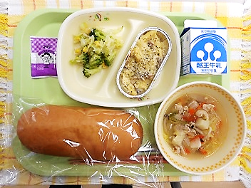

※分量は、中学生１人分の量です。
材料 | 分量（g） | 下処理・切り方
無塩バター | １．２ | 塩・こしょうで下味をつけておく
無塩せきショルダーベーコン | ６ | 短冊切りにする
たまねぎ | １８ | せん切りにする
マッシュルームスライス | ６
豆乳 | ２４
ベシャメルソース（粉末） | ７．２ | 溶いておく
ぬるま湯 | １８
食塩 | ０．１２
白こしょう | ０．０２４
ペンネマカロニ | ９．６ | 少し硬めにゆでておく
ゆで塩 | 適量
パルメザンチーズ（粉チーズ） | １
パン粉 | １ | 合わせておく
ドライパセリ | ０．０６
アルミカップ | 1個
【作り方】
- 沸騰したお湯に適量の塩を入れ、ペンネマカロニをゆでておく。
- パルメザンチーズ、パン粉、ドライパセリを合わせておく。
- 鍋にバターを入れ、ベーコンとたまねぎを炒める。
- たまねぎがしんなりしたら、マッシュルームを加える。
- 豆乳を加え、煮えてきたら溶いたベシャメルソースを入れる。
- ①を入れてまんべんなく混ぜ合わせ、塩、こしょうで味を調える。
- アルミカップに⑥を入れ、②を振りかけてオーブンで焼く。（給食センターでは、２３５℃で約５分）

＜ポイント！＞
・ベシャメルソース（粉末）がない場合は、市販のホワイトソースを利用すると手軽に作ることができます。
・代用品としては、豆乳の代わりに牛乳、パルメザンチーズの代わりに溶けるチーズ、ベーコンの代わりにえびやウィンナーでも良いです。
・マカロニはペンネを使いましたが、普通のマカロニでも良いです。オーブンで焼くので、少し硬めにゆでておく方がおいしくいただけると思います。

